# MSVC+MSYS2方式编译ffmpeg源码

## 1.环境搭建

（1）.安装msys2



（2）.安装vs

## 进入msys2的安装目录

安装完成后，我们进入安装目录，打开msys2_shell.cmd 在弹出的窗口上右击， 选择Options，按照如下设置更改字符集，如下图所示，否则可能会出现中文乱码的问题。更改完成后，点击“Save按钮”，这里要注意更改完成后得要重新启动msys2_shell.cmd，设置才能生效。

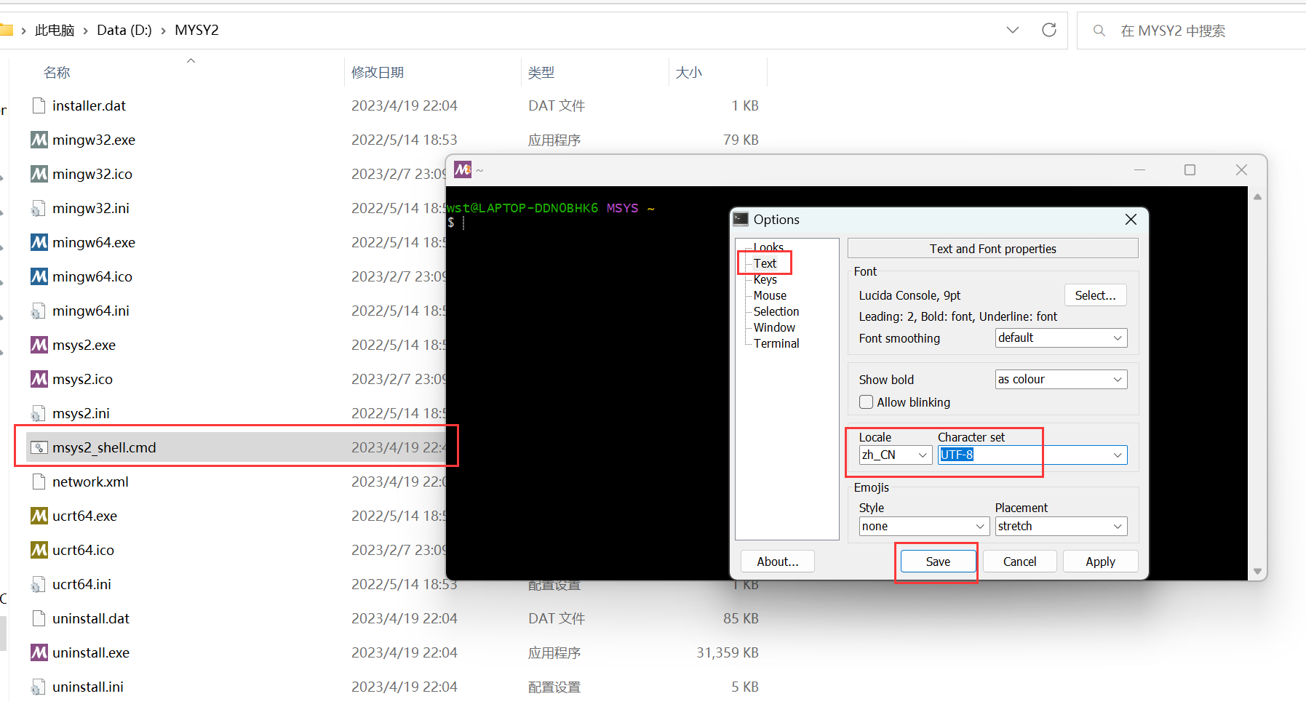

## Msys2更换国内源

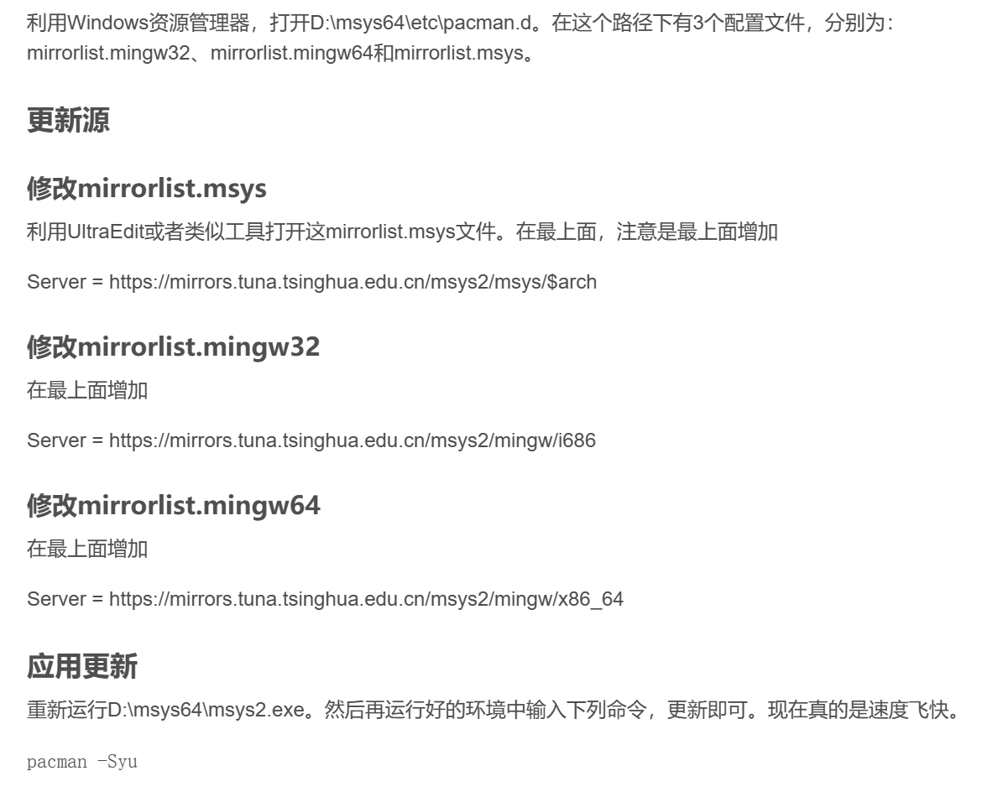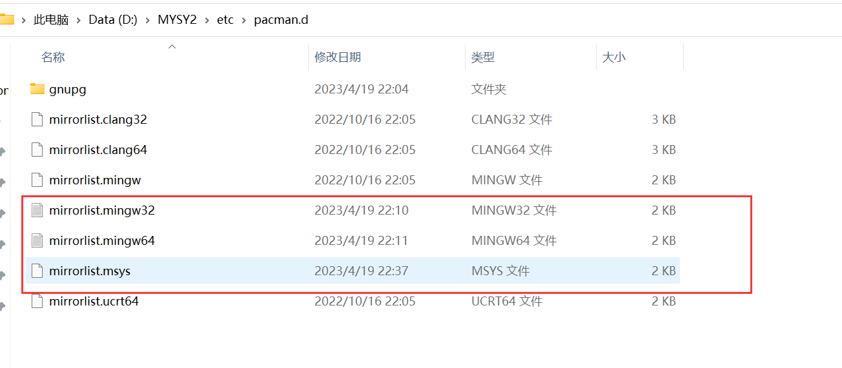

## 4. 修改msys2_shell.cmd文件内容和修改link.exe文件名字

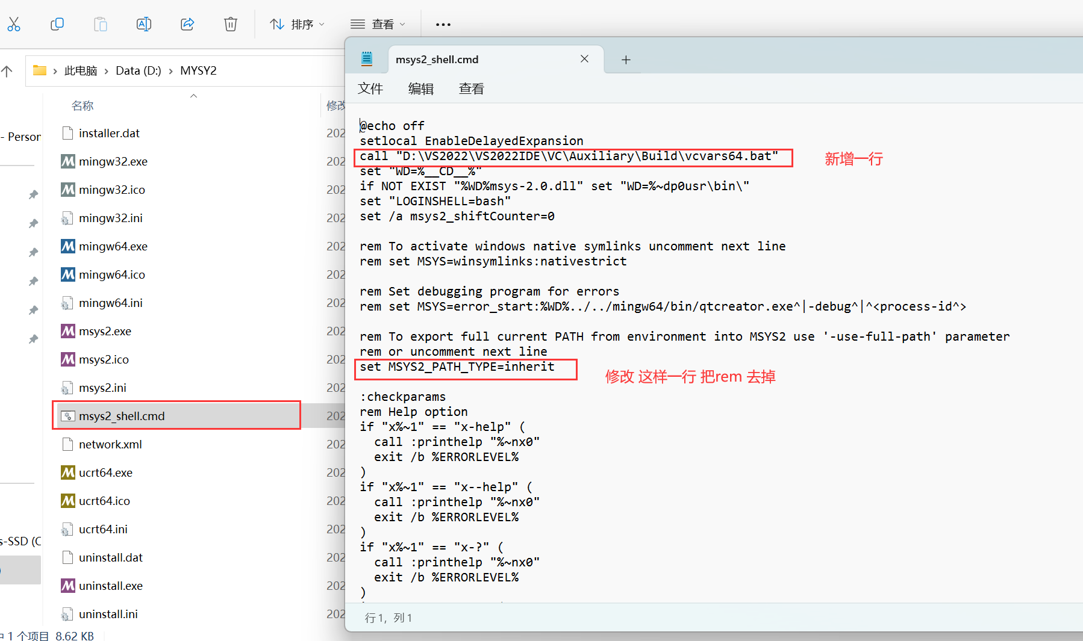

进入这个安装目录下的usr/bin目录找到link.exe改成其他名字

一定要做这一步 因为要使用微软vs的cl.exe和link.exe来编译 , 避免和MSVC 的link.exe抵触

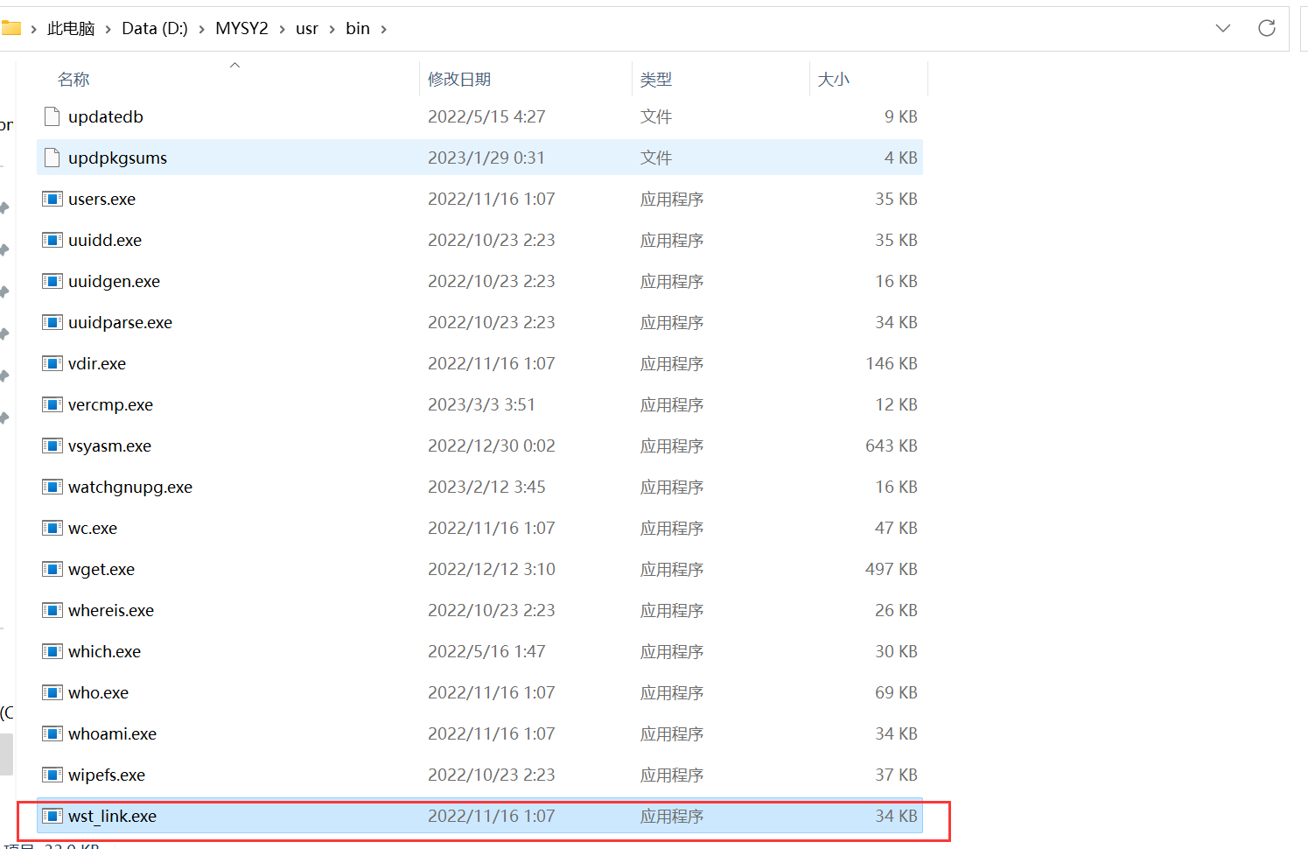

## 5.打进vs命令行工具

1. 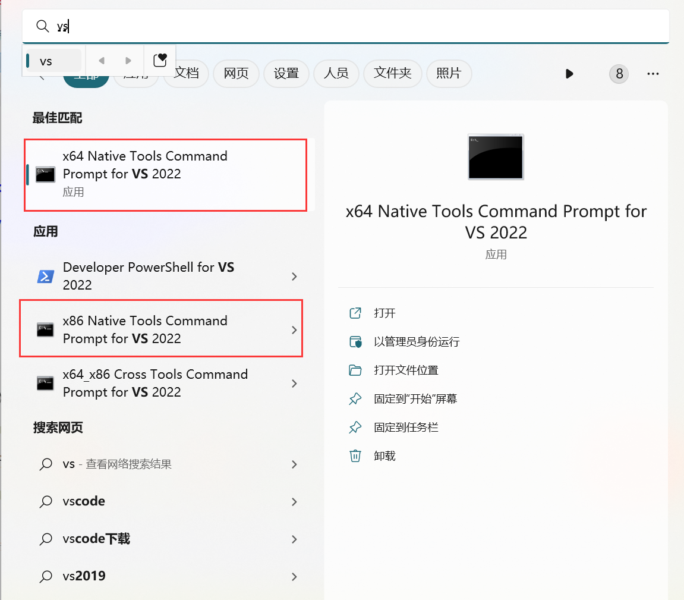

切换到msys2安装目录下执行**msys2_shell.cmd -mingw64命令**

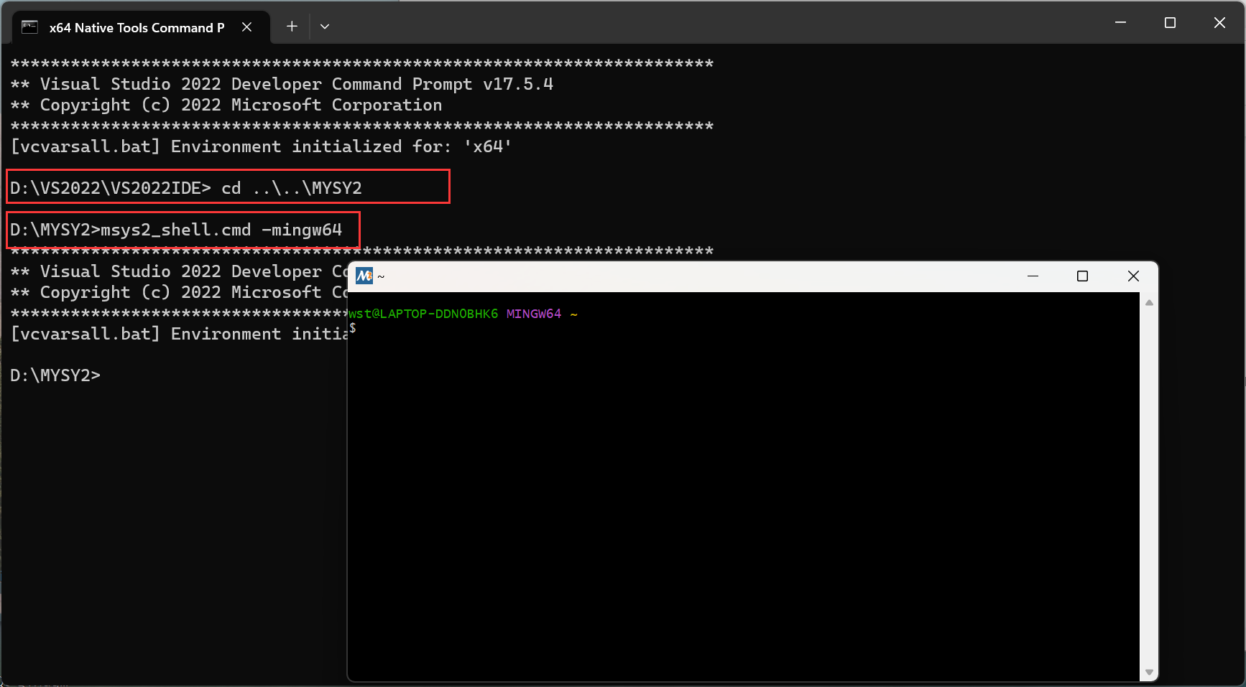在打开的minw64窗口中执行 pacman -S yasm make pkg-config diffutils

安装四个小工具yasm ，make，pkg-config ，diffutils

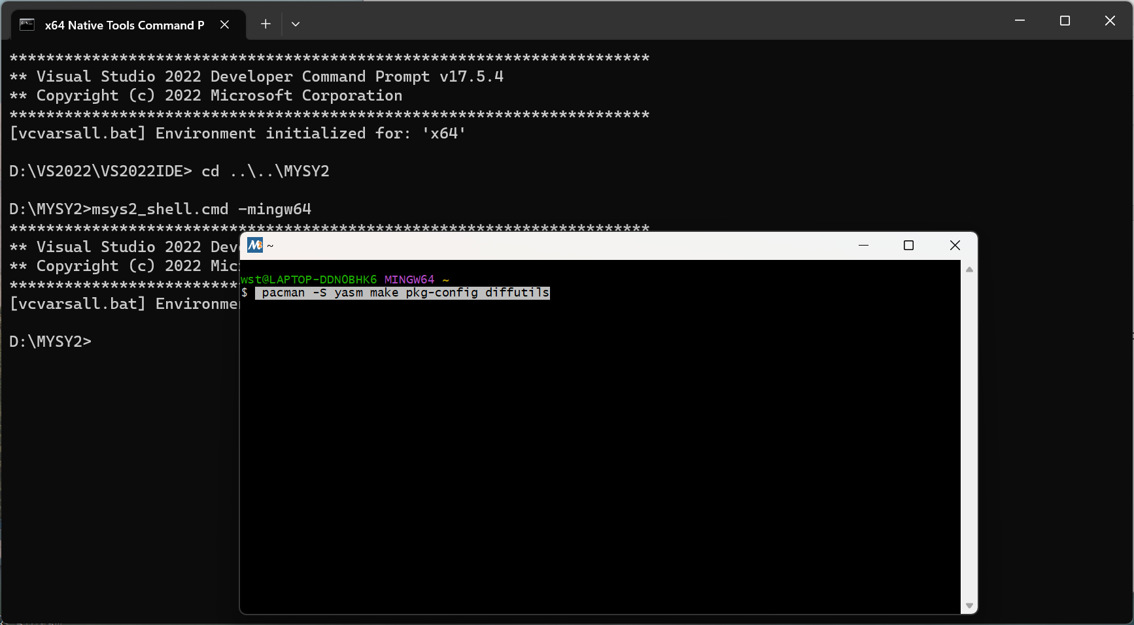

检查msvc的cl.exe编译器和link.exe链接器

which cl.exe

which link.exe

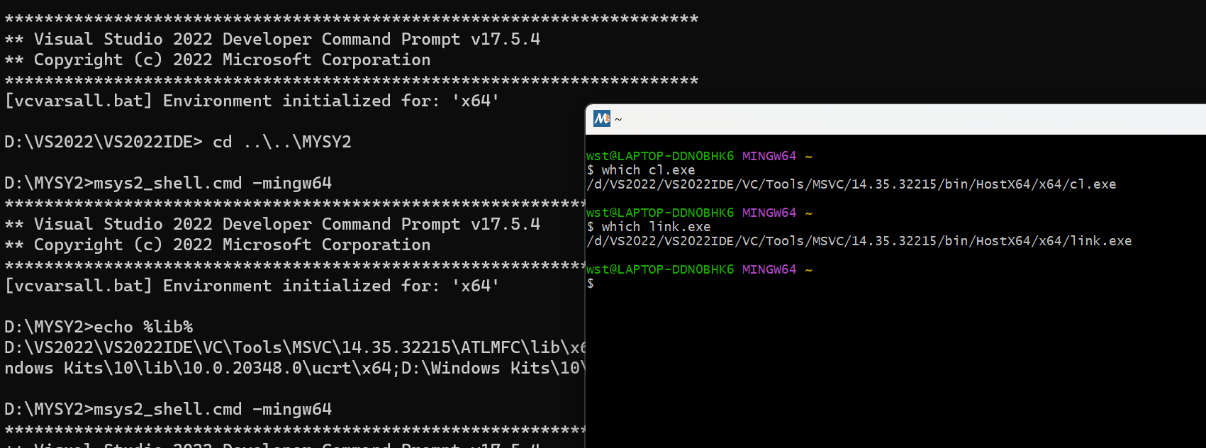

### 到这里环境算是搭建好了，接下来下载ffmpeg源码进行编译.(我最烦的步骤就是搭建环境了，要安装配置各种依赖)

## 下载ffmpeg源码编译ffmpeg

把ffmpeg源码放置这个msys2安装目录下

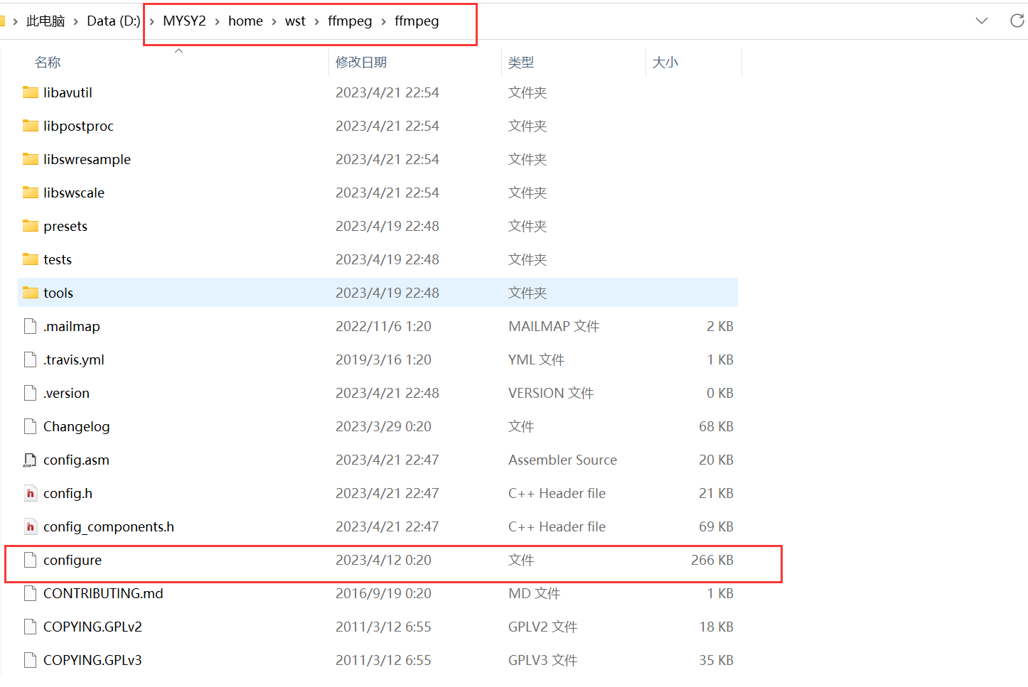

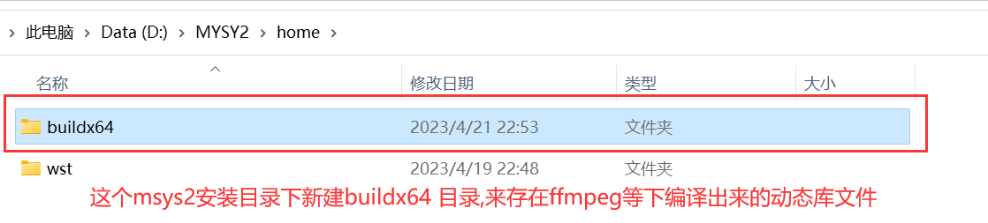

Mingw64进入ffmpeg源码目录configure脚本文件所在目录下，执行

./configure --prefix=/home/buildx64 --enable-gpl --enable-nonfree --enable-shared --toolchain=msvc 命令 。 /home/buildx64是编译出来动态库的目录，之后静静等待编译结果就行

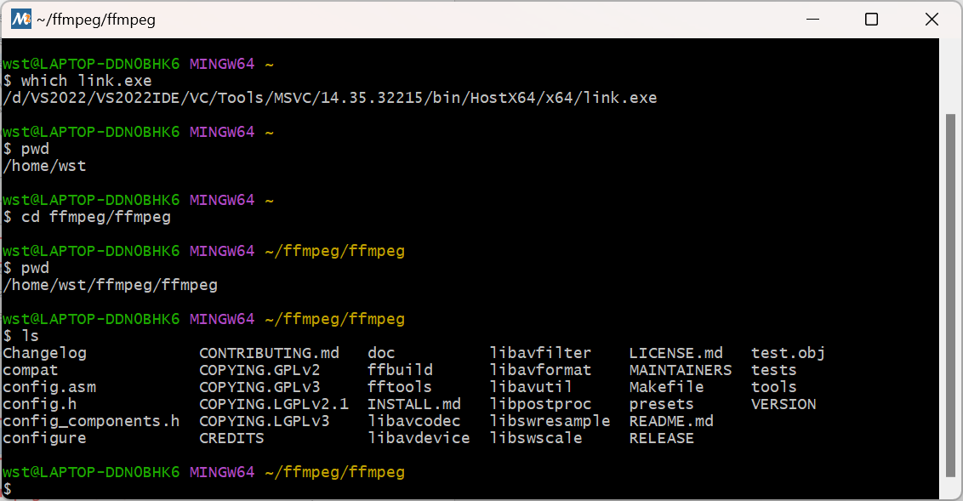

## 执行make -j8 (数字8代表多核心cpu编译)

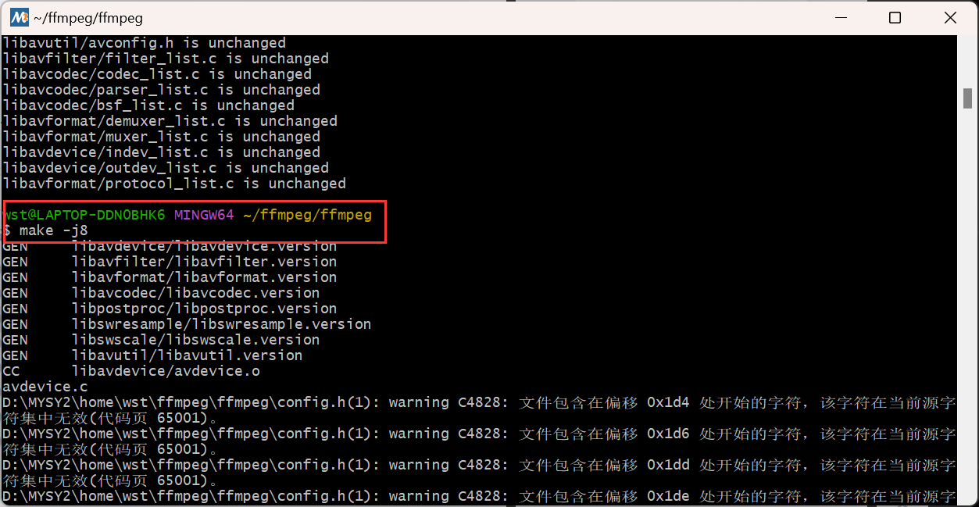

## 执行make install 安装

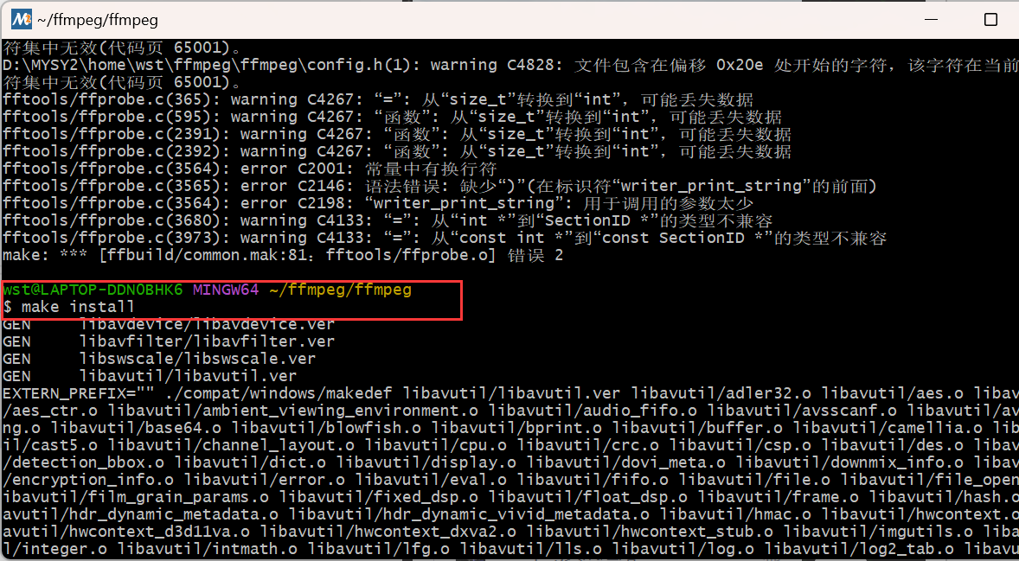

## 执行make clean清除一下

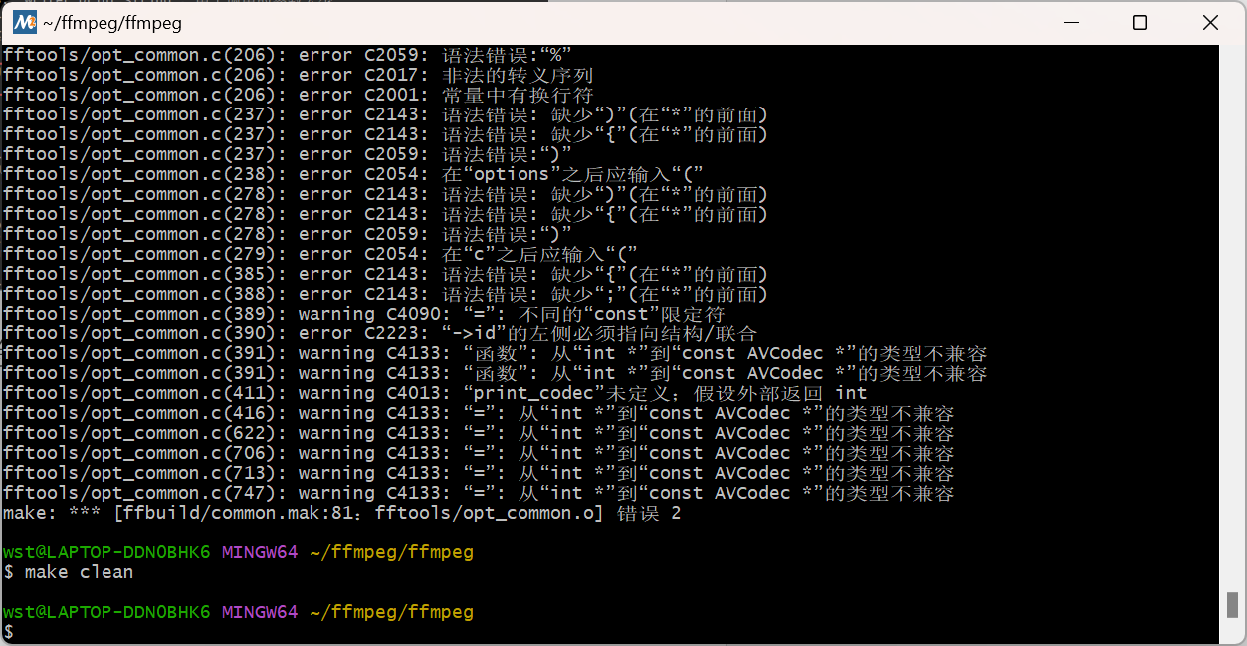

## 最终的编译结果

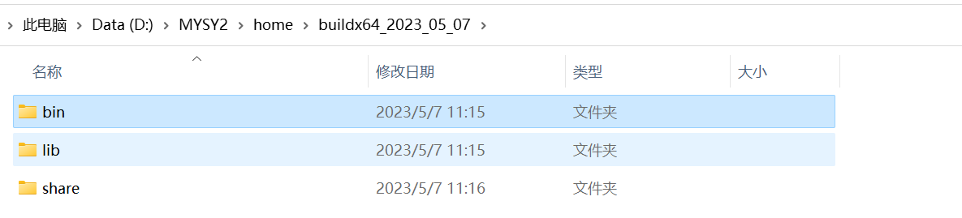

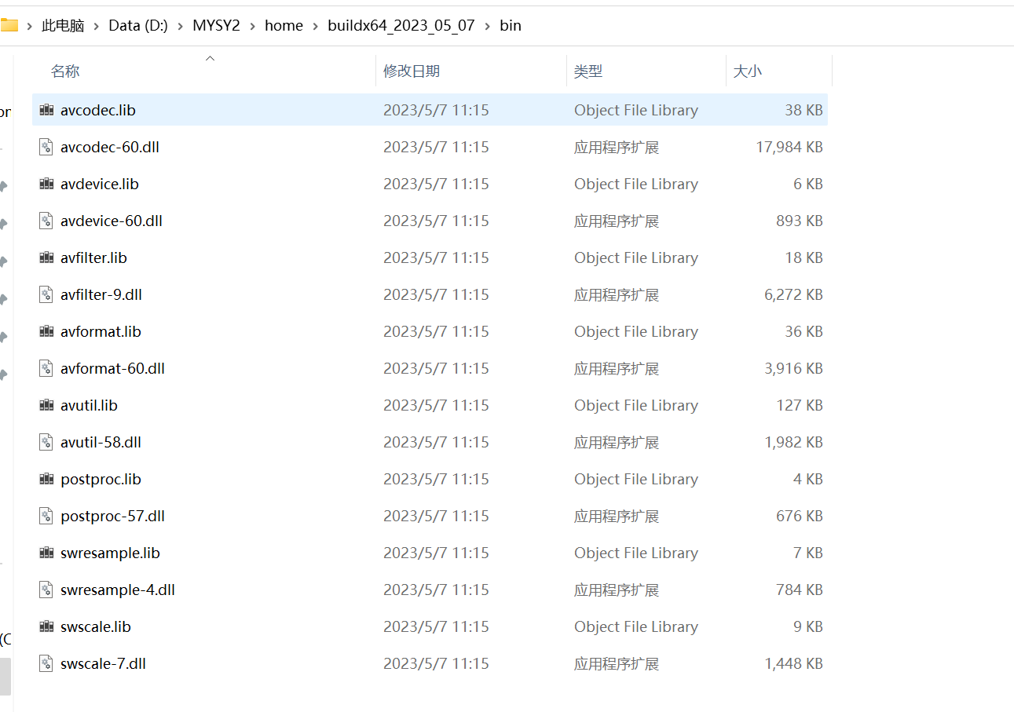2.vs调试ffplay源码

## 编译ffmpeg源码之后，会在ffmpeg源码目录下生成这两个.h头文件

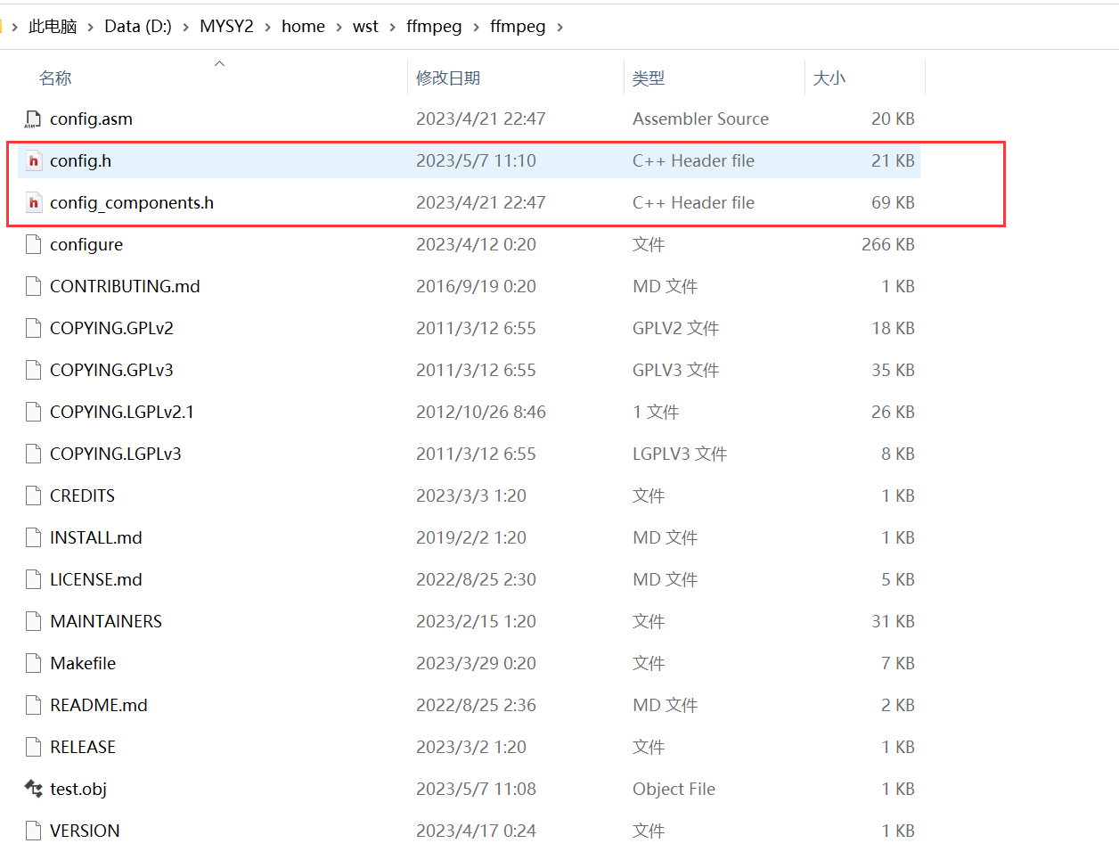

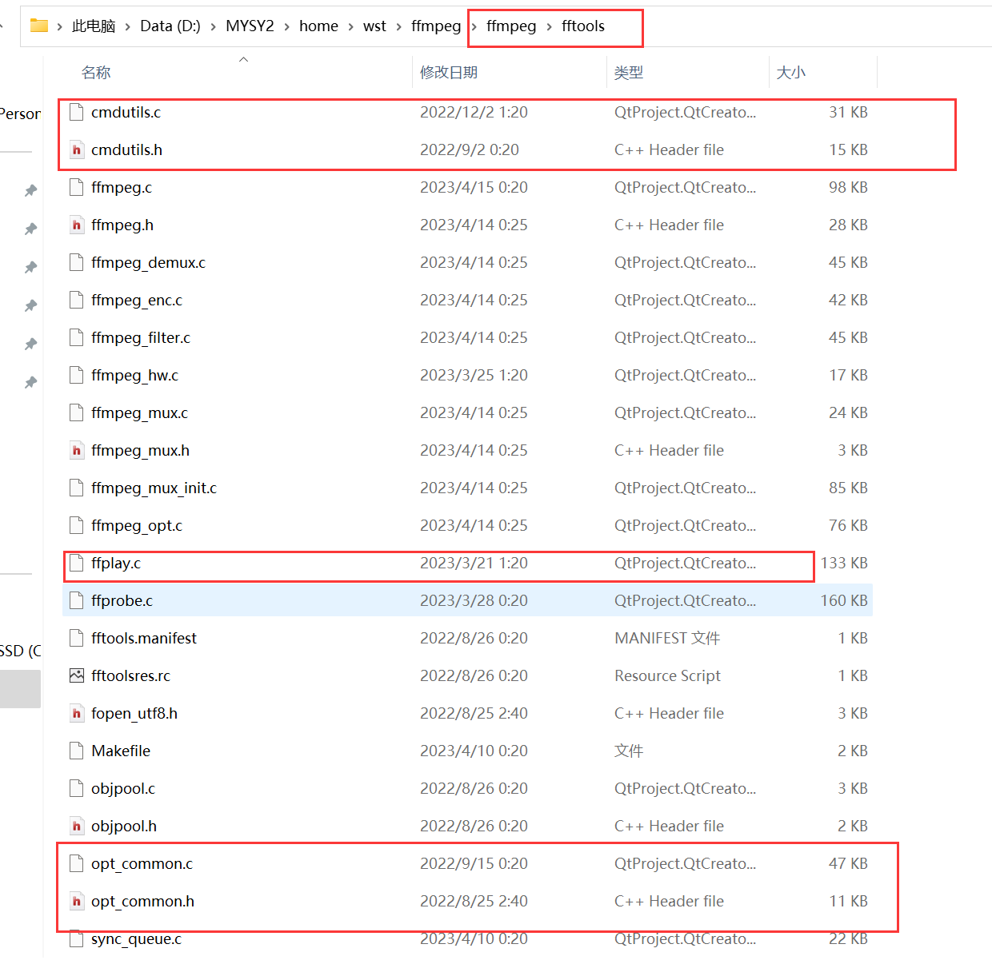

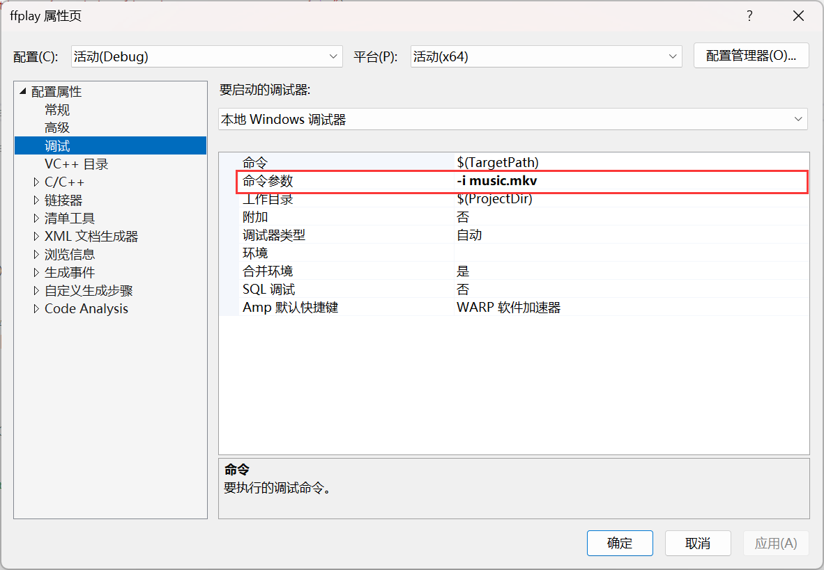

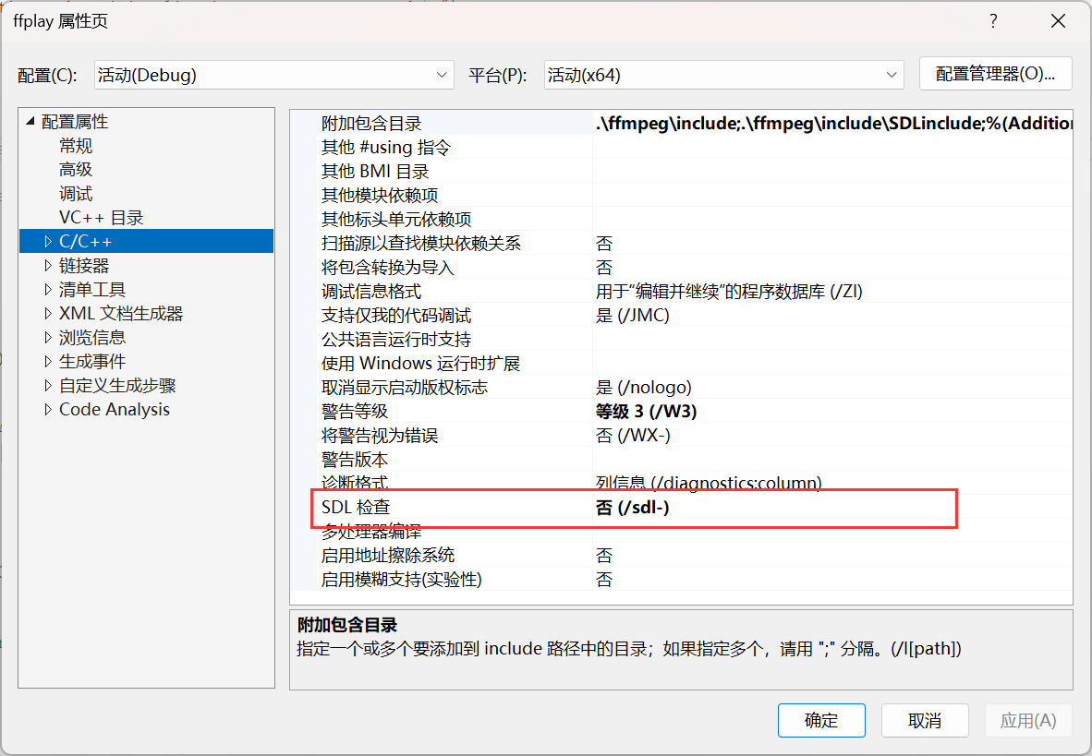

调试结果

